Tárgy neve, kódja:  
Java alkalmazások,  
(GINFBAN-JAVAALKA-1)  
Hallgatók:

Cseh Dániel Kristóf – I1DSMV  
Polyák Szabolcs – ESILHK  
Java gyakorlat

Spring Beadandó  
  
5. Félév  
2022-2023  
Első félév  
  
Neumann János Egyetem GAMF Műszaki és Informatikai Kar  
2022.11.09

Tartalomjegyzék

1. Feladat pontos megfogalmazása: 3

2. Gépi és nyelvi igények: 4

3. mappa és fájlszerkezet bemutatása: 5

3.1. A „mozimusor” mappa tartalma: 5

3.1.1. Controllers.java: 5

3.1.2. Database.java 5

3.1.3. DatabaseDAO.java 5

3.1.4. Message.java 5

3.1.5. MessageDAO.java 5

3.1.6. Movies.java 6

3.1.7. MoviesDAO.java 6

3.1.8. MoziMusorApplication.java 6

3.1.9. User.java 6

3.1.10. UserDAO.java 6

4. Képernyőképek 7

4.1. Fő oldal 7

4.2. Kapcsolat felvételi, üzenet küldő oldal 8

4.3. Bejelentkezés oldala 9

4.4. Regisztrációs oldal 10

4.5. Felhasználók üzenetei (csak admin jogosultsággal látogatható) 11

4.6. Az adatbázisban szereplő filmek listája (csak admin és user jogosultsággal látogatható) 11

1. Feladat pontos megfogalmazása:

Készítsen egy weboldalt egy fiktív cég, szervezet, alapítvány… részére, amely a következő követelményeknek tesz eleget:

1. Az első oldalon mutassa be a céget egy látványos weboldalon

2. Legyen Regisztráció, Bejelentkezési lehetőség

- A „Belépés” menüpont akkor látható, ha nincs bejelentkezve a felhasználó.

- A „Kilépés” menüpont akkor látható, ha be van jelentkezve a felhasználó.

- A rendszer fejlécen jelenítse meg a bejelentkezett felhasználót, ha be van lépve

3. Legalább 3 felhasználói szerepet különböztessen meg:

Admin, User, Látogató

A menüpontok megjelenése és az oldalak elérhetősége változik attól függően,

hogy melyik felhasználó használja az oldalt. (pl. admin oldal)

4. legyen egy oldal, ahol a választott adatbázisból jelenít meg adatokat

Ehhez 3 tábla adatait használja fel az adatbázisból.

5. Az egyik oldalon legyen egy kapcsolat űrlap, amelynek segítségével üzenetet

lehet küldeni az oldal tulajdonosa számára. Ellenőrizze megfelelően az űrlap

helyes kitöltését szerver oldali validációval is. Az elküldött Űrlap adatokat

mentse le az adatbázisba.

6. Tegye lehetővé megtekinteni egy hatodik oldalon táblázatban az előző pontban

elküldött üzeneteket az adatbázisból fordított időrend szerint (a legfrissebb

legyen elől). Írja minden üzenethez a küldés idejét és az üzenetküldő nevét.

Ha nem bejelentkezett felhasználó írta, akkor: "Vendég".

7. Valósítson meg az alkalmazásban egy RESTful API-t.

Tesztelje az API funkcióit cURL-el és Postman-al is. Mindkét tesztről tegyen

képernyőképeket a dokumentációba

8. Használják a GitHub (github.com) verziókövető rendszert.

(Kötelező elem! A forrás ez alapján lesz javítva)

A GitHub-on a projektmunka módszert alkalmazzák: látszódjék, hogy a

csoport tagjai melyik részt készítették el és kb. fele-fele arányban járuljanak

hozzá a projekthez. Ne csak a kész alkalmazást töltsék fel egy lépésben,

hanem a részállapotokat is még legalább 5 lépésben személyenként.

9. Alkalmazását töltse fel és valósítsa meg Interneten a Microsoft Azure felhőben.

1. Gépi és nyelvi igények:

A program futtatásához szükséges egy Windows / Linux / MacOS operációs rendszerű számítógép, melyen rendelkezésre áll a Java Development Kit (JDK) 17-es verziója, emellett egy adatbázis szerver is szükséges (pl.: MariaDB).

A Webalkalmazás elkészítéséhez a Spring Boot keretrendszer 2.7.5-ös verzióját használtuk fel, a weboldalak formázásához, megjelenítéséhez a Thymeleaf sablon motort alkalmaztuk.

A problémamentes verziókezelés érdekében a Microsoft által biztosított GitHub verziókezelőt vettük igénybe.

1. mappa és fájlszerkezet bemutatása:

A Java által használt állományok a   
MoziMusor\src\main\java\com\example\mozimusor mappában találhatóak.

* 1. A „mozimusor” mappa tartalma:
* Controllers.java
* Database.java
* DatabaseDAO.java
* Message.java
* MessageDAO.java
* Movies.java
* MoviesDAO.java
* MoziMusorApplication.java
* User.java
* UserDAO.java
  + 1. Controllers.java:

Ez a file végzi a felhasználó által kért weboldal nézetének kiválasztását, valamint a nézetet feltölti a hozzá tartozó adatokkal. Emellett itt került megvalósításra az egyes oldalak levédése, hogy csak a regisztrált felhasználók vagy éppen csak az Admin felhasználó(k) által legyenek elérhetők.  
Amennyiben az aktuális oldalon információt várunk a felhasználótól, az űrlap kitöltése és elküldése után, a megadott adatokat innen továbbítjuk feldolgozásra.

* + 1. Database.java

Ez a file tartalmazza az lekérdezéshez szükséges adatok osztályát.

* + 1. DatabaseDAO.java

Ez a file tartalmazza az adatbázis lekérdezést és a csatlakozást a megadott táblákhoz.

* + 1. Message.java

Ez a file tartalmazza a Message osztályt és annak metódusait.

* + 1. MessageDAO.java

Ez a file tartalmazza az message tábla lekérdezését valamint az üzenet küldést (sendMessage) és a csatlakozást.

* + 1. Movies.java

Ez a file tartalmazza a Movies osztályt, ami az adatbázis adatait reprezentálja.

* + 1. MoviesDAO.java

Ez a file tartalmazza a getMoviebyID függvényt amivel a meghatározott id-vel rendelkező adatot lekérdezzük és az adatbázis film táblájához való csatlakozást.

* + 1. MoziMusorApplication.java

Itt tudjuk elindítani a fájlt és itt található a main függvény.

* + 1. User.java

Ez a file tartalmazza a User osztályt és annak metódusait.

* + 1. UserDAO.java

Ez a file tartalmazza a felhasználók adatainak a függvényeit: A felhasználó név, email, jelszó ellenőrzést, a regisztrációt, valamint felh. név lekérdezés email alapján és a jogosultság lekérdezését és a csatlakozást az adatbázis user táblájához.

1. Képernyőképek
   1. 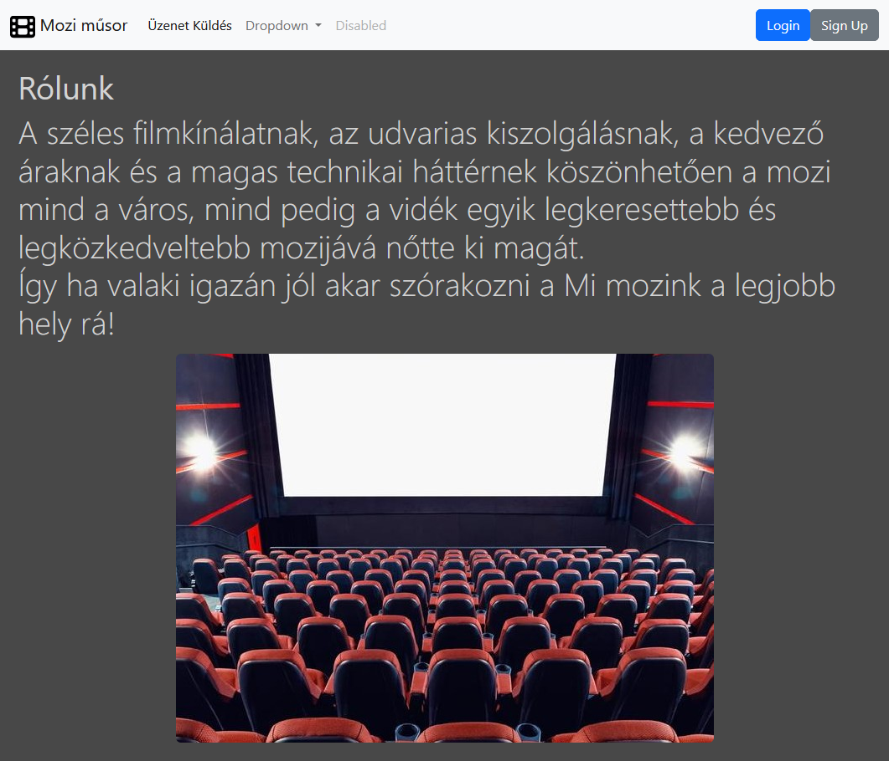Fő oldal
   2. 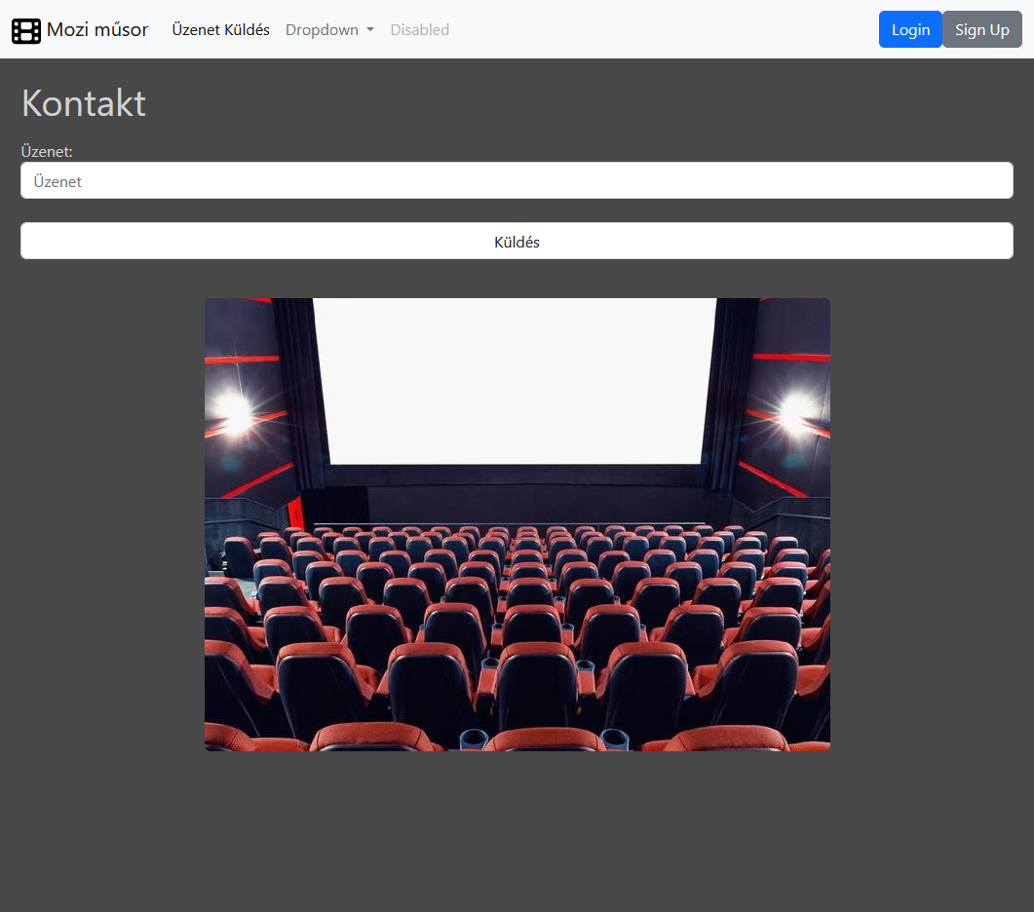Kapcsolat felvételi, üzenet küldő oldal
   3. Bejelentkezés oldala

* 1. 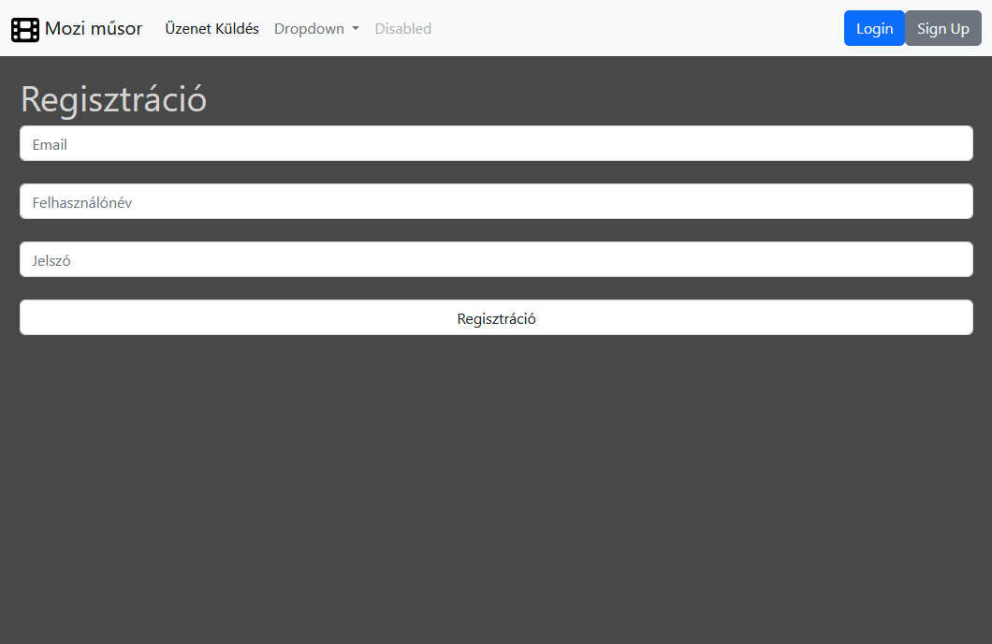Regisztrációs oldal
  2. A képen szöveg, képernyőkép, monitor, képernyő látható

     Automatikusan generált leírásFelhasználók üzenetei (csak admin jogosultsággal látogatható)
  3. A képen szöveg, monitor, fekete, képernyő látható

     Automatikusan generált leírásAz adatbázisban szereplő filmek listája   
     (csak admin és user jogosultsággal látogatható)